微软中国

STEAM教师手册

3D全息投影



关于STEAM中心

特浮STEAM中心是一家集STEAM课程研发、STEAM教师培训、STEAM创新实验室建设、STEAM主题夏（冬）令营和中小学生春（秋）社会实践活动的策划与组织、国内外科技赛事辅导、校园科技馆设计与施工等相关业务于一体的综合性STEAM教育服务平台。

特浮STEAM中心于2015年8月在北京双井成立，2017年2月迁到成都，现已在温州、西安设有分中心，与多个省市近百家单位建立良好的合作关系。

特浮STEAM中心秉承“为未知而教，为未来而学”的教育理念，致力于STEAM课程的研发与整合，让更多的青少年接受专业化、系统化的STEAM教育。

卷首页

《义务教育小学科学课程标准》在其5-6学段课程内容“物质与科学领域”中提出“光在空气中沿直线传播，行进中的光遇到物体时会发生反射，会改变光的传播方向，会形成阴影”。在其“技术与工程领域”中提出，“工程和技术产品改变了人们的生产和生活；工程的核心是设计”。在本次课程中，同学们将学习光的直线传播和反射、折射等知识，以小组合作的方式开展工作，探究全息投影的工作与制作原理，在探究的过程中掌握相关的多学科知识和科学探究的流程，在整个项目进行中掌握解决工程问题的流程与方法。

《3D全息投影》课程建议分为5课时，第1课时：从光源的讨论引入，学习光的直线传播知识；第2课时：从海市蜃楼引入光的折射知识；第3课时：从光与颜色的讨论，学习光的色散，了解彩虹的形成；第4课时：探究全息投影，头脑风暴，设计金字塔形四棱锥全息膜框架。第5课时，制作与完善、展示与分享，评价与思考。

在本课程中，教师将引导学生理解STEAM的思维方式和探究流程，学会以工程设计为核心，通过多学科知识的学习、整合和运用，解决社会生活中存在的实际问题。

目录

[【课程概述】 4](#_Toc501471027)

[课程目标 4](#_Toc501471028)

[课时安排 5](#_Toc501471029)

[【课程流程】 6](#_Toc501471030)

[活动1 勇往直前的光 7](#_Toc501471031)

[活动2 曲曲折折的光 7](#_Toc501471032)

[活动3 彩虹是如何形成的？ 7](#_Toc501471033)

[活动4 探究全息投影 7](#_Toc501471034)

[【安全须知】 8](#_Toc501471035)

[【与标准关联】 9](#_Toc501471036)

[【课程内容】 12](#_Toc501471037)

[一、项目建立 12](#_Toc501471038)

[二、项目研究与实施 13](#_Toc501471039)

[活动1-勇往直前的光 13](#_Toc501471040)

[活动2-曲曲折折的光 16](#_Toc501471041)

[活动3-彩虹是如何形成的？ 18](#_Toc501471042)

[活动4-探究全息投影 20](#_Toc501471043)

[三、设计与制作 20](#_Toc501471044)

[四、展示与分享 26](#_Toc501471045)

[五、评价与思考 26](#_Toc501471046)

[【附录】 27](#_Toc501471047)

**【课程概述】**

**课程目标**

**科学（S）**

知道光源分自然光源和人工光源；

知道光在空气中沿直线传播，光遇到物体会发生反射，同时形成影子；

知道光的折射现象，海市蜃楼的形成；

知道光的色散现象，彩虹的形成；

**知道全息投影所运用的相关知识**；

**技术（T）**

具有简易全息投影装置的能力；

会安全操作各种制作工具；

**工程（E）**

理解工程的核心是技术；

根据学到的知识制作出全息投影装置，并且具有立体投影效果；

**数学（M）**

能够知道全息投影模型与投影源大小具有一定比例关系；

能够准确计算金字塔等腰三角形底边与斜边的等量关系；

**情感、态度、价值观**

1. 学生知道工具是物化的技术，技术的核心是发明。
2. 学生能够留意身边的事物，并且积极思考。
3. 学生通过任务分工，提升了组织、沟通协调，团结协作的能力。
4. 学生能够发展互相尊重、认真倾听、团队合作的品质。
5. 学生能够不怕困难，敢于尝试，互相鼓励，完成工程设计。
6. 学生能够尊重自己和他人的制作成果，认真提出改进建议。

**课程重难点**

**教学重点：**

1. 学生了解光是一种电磁波，在生活中运用极广；
2. 学生了解光的折射，知道海市蜃楼的形成；
3. 学生了解光的色散，知道彩虹的形成；
4. 学生了解白光是各种单色光组合而成；

**教学难点：**

1. 学生掌握工程设计的流程与方法；
2. 设计全息投影模型，金字塔等腰三角形底边和斜边的等量关系；
3. 学生掌握科学探究的流程与方法，并按照科学探究的流程完成全息投影模型的制作。

**课时安排**

课程总时长：建议5课时

|  |  |
| --- | --- |
| 课时 | 教学环节 |
| **第一课时** | 1. 从光源的讨论引入，学习光的直线传播知识； 2. 知道光的直线传播在生活中的运用; |
| **第二课时** | 1. 从海市蜃楼引入光的折射知识； 2. 知道光的折射在生活中的运用； |
| **第三课时** | 1. 从光与颜色的讨论，了解红绿灯由来； 2. 通过棱镜实验，学习光的色散，了解白光和彩虹的形成； |
| **第四课时** | 1. 探究全息投影； 2. 头脑风暴； 3. 设计金字塔形四棱锥全息膜框架。 |
| **第五课时** | 1. 制作、测试与完善；（30分钟左右） 2. 展示与分享；（5分钟左右） 3. 思考与评价。（10分钟左右） |

**【课程流程】**

**1. 建立研究小组**

在本课程中，同学们需要以小组合作的形式来工作，可以5人/组。除组长外，其余角色可多人担任。各组按照角色分工要求，讨论确定组内角色分配。

|  |  |  |
| --- | --- | --- |
| 表1：小组角色分配表 | | |
| 角色名称 | 角色描述 | 姓名 |
| 组长 | 统筹安排小组内各项事宜，包括任务分工、组织协调等 |  |
| 设计员 | 负责设计模型大小、结构；绘制设计草图及记录设计思路 |  |
| 实验员 | 负责模型的制作，以及较危险的实验工具操作 |  |
| 材料员 | 负责领取材料以及管理实验工具，负责小组成员实验环节安全 |  |

**2. 项目背景研究**

讨论要完成全息投影模型的制作项目需要了解和掌握哪些背景知识？将问题分为背景科学问题和工程约束问题，并按照科学探究的流程进行探究实验，思考如何理解工程和技术产品改变了人们的生产和生活；工程的核心是设计。

**活动1 勇往直前的光**

从光源的讨论引入自然光源和人造光源，知道人之所以能看见物品是因为有光进入眼中，通过探究实验，学习光沿直线传播知识；

**活动2 曲曲折折的光**

从海市蜃楼现象引入光的折射；光在均匀介质中沿着直线传播。当光在不同种介质，或是同种不均匀介质，沿曲线传播；

**活动3** **光与颜色**

从红绿灯的讨论，引入光与颜色的关系，从牛顿棱镜实验知道白光是一种复合光，了解一些光学自然现象；

**活动4 探究全息投影**

从春晚“大圣归来”探究全息投影技术，简单的全息技术应用在我们生活中出现很多，头脑风暴，设计、制作与完善金字塔形四棱锥全息膜框架。

**3. 设计与制作**

（1）回顾工程问题-设计制作全息投影模型，确认标准和约束条件，了解制作所提供的材料和工具，以及需要测试的项目；

（2）小组成员开展头脑风暴，产生可能的解决方案，需要考虑的因素包括

金字塔大小、支撑构架设计和成本预算等；

（3）设计草图绘制在工程图纸上；

（4）图纸中要体现计算过程、材料消耗、成本花费等信息；

（5）在制作过程中遵守先前讨论的设计方案，按原计划进行；

（6）制作过程中，若对设计方案有所改动，需在图纸上进行修改。

**4. 测试与完善**

（1）小组测试与完善

组长负责组织讨论测试方法，开展测试工作。设计员和实验员负责根据其他人的意见提出改进方案。

（2）集体测评

教师主持测试环节，各项目组的组长负责面向全班同学测试自己的模型。小组之间互相评价打分，教师对各组的作品进行点评。

**5.展示与分享**

各小组提交图纸，各小组成员还可以分享课程中的收获和心得体会。

**6.评价与思考**

（1）学生对自己在课程中的表现做出评价；

（2）学生学到了哪些光学知识；

（3）学生是否了解STEAM研究工程的9大流程。

**【安全须知】**

1. 本次试验过程中的任何材料皆不可食用；
2. 当用剪刀和美工刀裁剪塑料片时，需要戴一次性劳保手套，注意将尖锐工具远离身体，小心刀口划伤手臂及脸部；
3. 试验中所使用的过滤材料进入下水道容易造成堵塞，使用过的材料要进行回收或放入指定垃圾桶。

**【与标准关联】**

（一）与《义务教育小学科学课程标准》的关联

|  |  |  |
| --- | --- | --- |
| **学科领域** | **物质科学领域、技术工程领域** | |
| 主要概念 | 6.机械能、声、光、热、电、磁是能量的不同表现形式。  16.人们为了使生产和生活更加便利、快捷、舒适，创造了丰富多彩的人工世界。  18.工程技术的关键是设计，工程是运用科学和技术进行设计、解决实际问题和制造产品的活动。 | |
| 学习内容 | 学习目标 | 与课堂活动的关联 |
| 6.2 太阳光包含不同颜色的光，光遇到不同的物质时传播方向会发生改变。 | * 识别来自光源的光，如太阳光、灯光；识别来自物体反射的光，如月光。 * 知道来自光源的光或来自物体的反射光进入眼睛，都能使我们看到光源或该物体。 * 知道光在空气中沿直线传播。 * 知道行进中的光遇到物体时，会发生反射现象，光的传播方向会发生变化。 * 描述太阳光穿过三棱镜后形成的彩色光带，知道太阳光中包含有不同颜色的光。 | 与活动1、活动2、活动3探究实验紧密相联。 |
| 16.2 工程和技术产品改变了人们的生产和生活。 | * 知道重大的发明和技术会给人类社会发展带来的深远影响和变化 |  |
| 18.2 工程的核心是设计 | * 利用摄影、录像、文字与图案、绘图或实物，表达自己的创意与构想。 * 将自己简单的创意转化为模型或实物。 * 根据现实的需要设计简单器具、生产物品或完成任务。 | 用设计草图、辅助图纸表达各项目小组的设计；  制作简易全息投影模型。 |
| 18.3工程设计需要考虑可利用的条件和制约因素，并不断改进和完善。 | * 根据设计意图，分析可利用的资源。 * 简单评估完成一个产品或系统的可行性，预想使用效果。 * 从经济效益、社会效益、环境效益等方面评价某个工程设计，并提出改进和完善建议。 | 根据设计需要，从给定的材料清单上选择可利用的材料；  测试和完善自己的设计。对其他组的设计提出建设性意见。 |

（二） 与《新一代科学教育标准》的关联

|  |  |  |
| --- | --- | --- |
| 3-5.工程设计 | | |
| **表现预期：**  3-5-ETS1-1. 定义一个简单的设计问题，反映需求，包括对材料、时间或成本的成功和约束的指定标准。  3-5-ETS1-2. 根据问题的标准和约束条件，生成和比较多个可能的解决方案。  3-5-ETS1-3. 计划和实施公平测试，在这些测试中控制变量和故障点，以确定模型或原型的哪些方面可以改进。 | | |
| 维度 | 名称和NGSS代码/引文 | 与课堂活动的关联 |
| 科学与工程实践 | **提问和定义问题**  3-5年级提问和定义问题是指建立在K-2年级的经验和进展的基础上指定定性关系。  ▪ 定义一个简单的设计问题，它可以通过开发对象、工具、流程或系统来解决，并包括对成功所需材料、时间或成本进行约束的几个标准。(3-5-ETS1-1)  **计划和实施调查**  3-5年级计划并进行调查以回答问题或测试解决方案是建立在K-2年级的经验和进展基础上，包括控制变量和提供证据支持解释或设计解决方案的调查。  ▪ 合作计划和实施调查，产生充当证据基础的数据，使用公平测试，测试中要控制实验变量，考虑实验次数。(3-5-ETS1-3)  **构建解释和设计解决方案**  在3-5年级构建解释和设计解决方案是建立在K-2年级经验和过程基础上，使用证据，构建关于指定描述和预测现象的变量的解释，为设计问题设计多个解决方案。  ▪ 根据设计问题的标准和约束，生成并比较多个解决方案。(3-5-ETS1-2) | 学生通过问题了解材料、成本、时间等约束条件。  学生制定测试标准，对全息投影模型进行测试。  学生开展头脑风暴，生成可能的解决方案。 |
| 学科核心概念 | **ETS1.A: 定义和界定工程问题**  **▪ **问题可能的解决方案受限于可用的材料和资源(约束)。设计解决方案的成功，通过考虑解决方案所需的功能(标准)来确定。解决方案的不同建议可以在考虑满足特定标准或约束的基础上进行比较。(3-5-ETS1-1)  **ETS1.B: 开发可能的解决方案**  **▪ **在开始设计解决方案之前，应该对一个问题进行研究。测试解决方案需要调查在一系列可能的条件下它的性能。 (3-5-ETS1-2)  ▪ 在任何阶段，与同伴沟通提出的解决方案是设计过程的重要组成部分，分享的想法可以带来改进的设计。(3-5-ETS1-2)  ▪ 测试往往旨在找出故障点或困难，这表明设计要素需要改进。(3-5-ETS1-3)  **ETS1.C: 优化设计解决方案**  **▪** 需要对不同的解决方案进行测试，以确定哪些解决方案能够最好地解决问题，给出标准和约束条件。(3-5-ETS1-3) | 学生根据所学知识明确工程问题；  在开始设计之前，对项目背景以及所需的背景知识和能力进行调查和学习；  头脑风暴提出各种想法，设计中不定期的交流沟通；  测试全息投影模型投影效果；  根据测试结果和其他组的建议，对自己组的全息投影模型模型提出改进方案。 |
| 跨学科概念 | **科学、工程和技术对社会和自然界的影响**  ▪ 人们的需求和他们对新技术和改进技术的要求一样随着时间的推移而变化  。(3-5-ETS-1)  ▪ 工程师改进现有技术或开发新技术以增加效益，减少已知风险，满足社会需求。  (3-5-ETS-2) |  |

**【课程内容】**

**一、项目建立**

**1. 建议时长**

10分钟

**2. 教学目标**

（1）情景引入，确立项目任务；

（2）成立项目小组，制定工作计划；

（3）引导学生讨论需要学习的知识和需要解决的问题；并将问题分为背景科学问题和工程约束问题。

**3. 教学准备**

**（1）活动设备**：电脑、投影仪或其他能展示ppt的多媒体设备

**（2）多媒体材料**：课程配套ppt

**（3）纸质材料**：工程图纸

**（4）学生自备工具**：纸、笔

**（5）准备工作：**课前分好小组，建议5人/组（根据班上学生人数划分4-6人/组均可），根据分组情况调整座位

**4. 教学过程**

**（1）成立项目组**

* 分组，建议5人一组，根据班上人数调整为4-6人一组均可；
* 工程项目角色分配。

**教学说明**

* 1. 如果班上同学已经是分好小组的，这部分只需要进行角色分配。
  2. 教师给学生介绍工程项目的不同角色及其工作任务，引导学生自己选择角色，并将扮演角色记录在工程图纸上。
  3. 教师应告知学生，在课程进行过程中，会对小组成员的表现打分，并计入最后的总分，引导学生仔细阅读相关说明。

**（2）制定工作计划**

* 我们需要知道什么？
* 我们已经知道了什么？
* 我们还需要知道什么？

**教学说明**

1. 这三个问题很重要，可以帮助学生建立起解决问题的正确思维。他们在学习和生活上遇到问题，也可以自己问自己这三个问题，帮助他们理清思路，找到学习或收集信息的方向。
2. 学生手册上给出了一张思维导图，“需要知道什么？”这个问题给出了一个参考，教师可以从这个参考开始，通过提问引导学生继续发散思维。比如，教师可以说“我们需要知道哪些光学知识？同学们讨论一下，除此之外我们还要知道什么呢？”
3. 需要知道的内容可以聚焦到以下3个方面（仅作参考）：

光沿直线传播

光的折射

光的反射

**（3）记录工作计划**

* 指导学生将项目计划安排也记录在工程图纸上；

**二、项目研究与实施**

**整体建议时长**

170分钟

**活动1-勇往直前的光**

**1. 建议时长**

35分钟

**2. 教学目标**

（1）学生了解光源的划分，自然光源和人造光源的区别；

（2）通过探究实验，学生了解光沿直线传播;

**3.教学准备**

**（1）活动设备**：电脑、投影仪或其他能展示ppt的多媒体设备

**（2）多媒体资料**：配套多媒体ppt

**（3）纸质材料**：工程图纸、工程过程评分表（附件，表1）

**4. 教学过程**

**（1）活动探究1**

* 我们把自己能发光且正在发光的物体叫做光源。

**教学说明**

1. 教师可以示意学生举手回答思考题。
2. 展示多媒体资料，分组交流。
3. 第1个思考题思路， 光源可以分为自然光源，如太阳、闪电、流星、萤火虫、火山岩浆；人造光源，如电灯、发光二极管等。太阳属于自然光源，电灯属于人造光源。
4. 第2个思考题思路， 月亮本身不发光，不是光源。
5. 第3个思考题思路，星星包括:恒星,行星,卫星,彗星等，但其中能自行发光的只有恒星。别的星星都是靠反射恒星的光才让我们人类看到的。所以星星既可能是光源有可能不是光源。

* 教师可简单介绍下光源简史，让学生了解爱迪生发明电灯，以及电灯是迄今为止最好的人造光源。

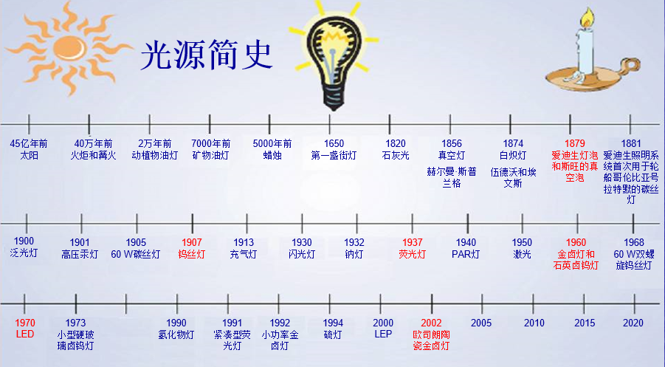

**（2）活动探究**

* 光在传播过程是沿着怎样路径传播的？
* 假设光是沿着直线传播的。
* 教师指导学生一起做探究实验验证假设。

**教学说明**

1. 教师注意指导学生动手实验，观察实验现象，积极思考，实验完成后放映配套ppt。
2. 实验结论：光在空气中沿直线传播。
3. 光在空气中沿直线传播的例子：

1、正是因为光的直线传播，所以才会见到影子，人们利用这一原理，就可以根据建筑物的影子来计算建筑物的高度了；   
2、木匠用刨子削木头时，总会闭上一只眼，这也是根据光的直线传播原理；

3、人们为枪械设计了准星，也是光的直线传播的一个实例；   
4、排队的时候，教练会从前面或后面看队伍是否站齐了，很显然，这也是运用了光的直线传播原理；  
5、射击瞄准；  
6、小孔成像。

1. 教师注意引导学生思考，光在水中、油中是否也沿着直线传播？学生举手回答问题。

**（****4）活动总结**

* 光是一种电磁波，在各行各业都需要用到光学的知识。

**活动2-曲曲折折的光**

**1. 建议时长**

45分钟

**2. 教学目标**

（1）从海市蜃楼现象了解光的折射；

（2）知道光的折射在生活中的运用；

**3. 教学准备**

**（1）活动设备**：电脑、投影仪或其他能展示ppt的多媒体设备

**（2）多媒体资料**：配套ppt

**（3）纸质材料**：工程图纸、工程过程评分表（附件，表1）

**4.教学过程**

1. **活动探究1**

* 教师放映配套ppt视频资料，引入海市蜃楼；
* 指导学生思考，海市蜃楼形成的原因；

**教学说明**

1. 第1个思考题思路:为了让学生更好的理解海市蜃楼的原因。教师可简单做个演示实验。取一只杯子，倒入大半杯水，放在太阳光下，再在杯中插入一根筷子。这时看到水中的筷子和水面上的筷子像折断一样。这是光线折射造成的；光在同一密度的空气中行进时，光的速度不变，始终以直线的方向前进；但当光倾斜地由空气进入水的时候，水的密度变了，光的速度就会发生改变，并使前进的方向发生曲折。
2. 海市蜃楼是由于不同的空气层有不同的密度，而光在不同的密度的空气中又有着不同的折射率。也就是因海面上暖空气与高空中冷空气之间的密度不同，对光线折射而产生的。蜃景与地理位置、地球物理条件以及那些地方在特定时间的气象特点有密切联系。气温的反常分布是大多数蜃景形成的气象条件。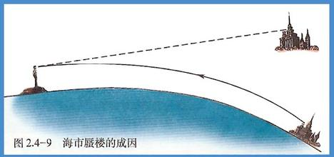
3. **活动探究1**

* 教师指导学生思考，既然光沿直线传播，那光可以转弯么？
* 学生讨论后，举手回答问题。

**教学说明**

1. 学生开始做探究实验，教师注意引导学生观察实验现象；
2. 实验现象：可以发现在激光笔光束在糖水中并不是沿着直线传播，而是一条曲线。
3. 第1个思考题思路：这是由于糖水中各层密度不均匀，光在里面折射率各不相同，因此“路径”曲折。
4. 第2个思考题思路：由于光的折射，在水面上看到的鱼是鱼的虚像，比鱼的实际位置要高。面对着鱼，感觉鱼离水面1米左右，下叉深度最少要达到1.35米，感觉鱼离水面0.5米左右，下叉深度最少要达到0.7米，感觉鱼离水面0.2米左右，下叉深度最少要达到0.3米，离鱼越远下叉的角度越靠近自已，离鱼越近，下叉的角度越靠近鱼（虚像）。

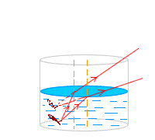

1. **活动探究2**

* 为了更好地理解光的折射，教师演示第2个探究实验；

**教学说明**

1. 实验现象：可以发现在油中的玻璃棒消失了。
2. 其实我们的眼睛骗了我们。玻璃棒并没有被油溶解消失。这是因为油与玻璃棒对光的折射率不同。油和玻璃棒的折射率都是近似于1.47倍，折射率相同，就出现了玻璃棒消失的“奇观”。
3. **活动总结**

* 光在均匀介质中沿着直线传播。
* 当光在不同种介质，或是同种不均匀介质，沿曲线传播，主要是因为发生了光的折射。

**教学说明**

1. 思考题思路：

1、如果没有光的折射，渔民在水上捉鱼时就容易多了；   
2、近视眼镜、远视眼镜都是利用光的折射制成的，没有光的折射，人的近视和远视也就无法矫正；   
3、望远镜、显微镜等也是利用光的折射制成的，没有光的折射，人也无法发明望远镜、显微镜、放大镜。

**活动3-彩虹是如何形成的？**

**1. 建议时长**

45分钟

**2. 教学目标**

（1）从光与颜色的讨论，了解红绿灯由来；

（2）通过棱镜实验，学习光的色散，了解白光和彩虹的形成；

**3. 教学准备**

**（1）活动设备**：电脑、投影仪或其他能展示ppt的多媒体设备

**（2）多媒体资料**：配套ppt

**（3）纸质材料**：工程图纸、工程过程评分表（附件，表1）

**4.教学过程**

1. **活动探究**

* 教师放映配套ppt视频资料，引入海市蜃楼；
* 指导学生思考，海市蜃楼形成的原因；
* 通过牛顿棱镜实验，学生理解光的色散，以及白光是一种复合光；

1. **活动总结**

* 白光是由多种色光混合而成的。我们把不能再分解的光叫做单色光。由单色光混合而成的光叫做复色光。

**教学说明**

1. 第1个思考题思路:为了让学生更好的理解海市蜃楼的原因。教师可简单做个演示实验。取一只杯子，倒入大半杯水，放在太阳光下，再在杯中插入一根筷子。这是你看到水中的筷子和水面上的筷子像折断一样。这是光线折射造成的；光在同一密度的空气中行进时，光的速度不变，始终以直线的方向前进；但当光倾斜地由空气进入水的时候，水的密度变了，光的速度就会发生改变，并使前进的方向发生曲折。
2. 海市蜃楼是由于不同的空气层有不同的密度，而光在不同的密度的空气中又有着不同的折射率。也就是因海面上暖空气与高空中冷空气之间的密度不同，对光线折射而产生的。蜃景与地理位置、地球物理条件以及那些地方在特定时间的气象特点有密切联系。气温的反常分布是大多数蜃景形成的气象条件。
3. 由牛顿棱镜实验可知，白光是一种复合光，教师可以延伸三基色，生活中的彩色电视机画面上的丰富色彩就是由红光、绿光、蓝光三原色混合而成。光的三基色R（红）、G（绿）、B（蓝）。对于人的视觉系统来说，大多数的色光可以通过红、绿、蓝三色按照不同的比例合成产生。同样绝大多数[单色光](https://baike.baidu.com/item/%E5%8D%95%E8%89%B2%E5%85%89)也可以分解成红、绿、蓝三种色光。但是红、绿、蓝三种单色光则不能通过其他色光合成。
4. 延展故事：[牛顿](https://baike.baidu.com/item/%E7%89%9B%E9%A1%BF)发现了光的色彩奥妙，经过系统观察及研究实验，最终确认：当一束白光通过[三棱镜](https://baike.baidu.com/item/%E4%B8%89%E6%A3%B1%E9%95%9C)时，它将经过两次折射，其结果是白光被分解为有规律的七种彩色光线。这七种色彩依次为：红、橙、黄、绿、蓝、靛、紫，且顺序是固定不变的。这也就是人人们常说的“七色光”。而这七种光线经过三棱镜的反向折射之后，又会合成一束白光。于是，1666年牛顿发表学说——“色彩在光线中”。牛顿的三棱镜试验，就是后来为人熟知的著名的“[**棱镜色散实验**](https://baike.baidu.com/item/%E6%A3%B1%E9%95%9C%E8%89%B2%E6%95%A3%E5%AE%9E%E9%AA%8C)”。 发现[光的色散](https://baike.baidu.com/item/%E5%85%89%E7%9A%84%E8%89%B2%E6%95%A3" \t "_blank)奥妙之后，牛顿开始推论：既然白光能被分解及合成，那么这七种色光是否也可以被分解或合成呢？于是，纷繁的实验和不停的计算充斥着他日后的生活。一段时间后，牛顿通过计算，得出了一个结论：七种色光中只有红、绿、蓝三种色光无法被分解，于是也就谈不到合成了。而其他四种色光均可由这三种色光以不同比例相合而成。于是红、绿、蓝则被称为“三原色光”。

**教学说明**

1. 第1个思考题思路：在光的色散实验中，在彩色光带的红光以外的光线，叫红外线。在紫光以外的光线叫紫外线。它们都是不可见光。
2. 第2个思考题思路：颜色是由人的视觉得到的，因此只有在光照情况下，物质的颜色才能为肉眼所见，如果在没有光线的密闭的暗室中，在漆黑的夜里，物体的颜色是看不见的。 所以，颜色与光是密不可分的，颜色是光和眼睛相互作用而产生的。在光的照射下，光粒子与物质的微粒作用，这些物质吸收某些波长的光粒子，而不吸收另外一些波长的光粒子，使得不同物质具有不同的颜色。例如，油墨的颜色是颜料的分子结构所决定的。分子结构的某些基团吸收某种波长的光，而不吸收另外波长的光，从而使人觉得好像这一物质"发出颜色"似的，因此把这些基团称为"发色基团"。
3. 第3个思考题思路：如果白光照到物体上无任何色光被吸收，我们看其为白色，反之，如果入射光全被吸收，则物质为黑色。 物质呈现不同颜色是由于对不同波长的光吸收，反射程度不同。

**活动4-探究全息投影**

**1. 建议时长**

20分钟

**2. 教学目标**

（1）探究全息投影技术，知道在生活中简单全息技术应用很多；

（2）头脑风暴；

**3. 教学准备**

**（1）活动设备**：电脑、投影仪或其他能展示ppt的多媒体设备

**（2）多媒体资料**：配套ppt

**（3）纸质材料**：工程图纸、工程过程评分表（附件，表1）

**4.教学过程**

1. **活动探究1**

* 教师放映配套ppt视频资料，引入全息投影概念；

**教学说明**

1. 思考题思路：全息投影应用广泛。舞台演出，还可以与发布会之类的商业演出结合。还有不少全息投影形式的罗盘展示、沙盘展示，不胜枚举。  
   博物馆等展览展示场馆也经常用到全息。通常规模不大但是效果不错。用于展示复原的文物，或是展出不方便放到现场的珍贵物件。

**三、设计与制作**

**整体建议时长：**70分钟

**头脑风暴**

**1. 建议时长**

15分钟

**2. 教学目标**

（1）了解头脑风暴的原则；

（2）头脑风暴产生可能的解决方案。

**3. 教学准备**

**（1）活动设备**：电脑、投影仪或其他能展示ppt的多媒体设备

**（2）多媒体材料**：配套ppt

**（3）纸质材料**：工程图纸、工程过程评分表（附件，表1）

**（4）材料：**A3草稿纸（每组1张）

**（5）学生自备工具**：直尺、铅笔

**4. 教学过程**

**（1）回顾工程问题及讲解评分标准**

* 回顾工程问题，了解设计要求；
* 从给定的材料清单中任意选购（用代金券）需要的材料完成设计；
* 讲解项目评分表。

**教学说明**

关于评分表，重点要讲清楚3点：

1. 全息投影模型安全性能的关键在于金字塔形四棱锥全息膜框架与视频源尺寸大小的等量关系。以视频播放源的宽作为金字塔底边，再计算金字塔斜边，投影出来的立体效果最佳。
2. 团队合作在工程项目中非常重要，老师会在头脑风暴、设计、制作、测试与完善等环节观察同学们的团队合作情况，进行评分。
3. 在集体测试环节，除了老师评分外，各项目组之间进行互评。
4. **准备活动**

* 教师各项目组每一位成员自己先独立思考准备活动中的3个问题。
* 思考如果你来设计，你会如何设计金字塔四棱锥框架大小？
* 为了让立体效果最佳，你应该如何设计底座，为什么？

**教学说明**

准备活动的目的是让学生先有一个独立思考的过程，避免在正式头脑风暴的过程中只有少数人提出想法。

**（3）头脑风暴原则讲解**

* 教师要给学生讲解头脑风暴成功的五大原则，重点强调在头脑风暴收集想法的过程中，任何人都不能评价、不能批评。

**（4）头脑风暴收集想法**

* 组长主持头脑风暴会议；
* 组长安排一名记录员负责在工程图纸上记录所有人的想法；
* 组长要负责提醒所有人遵守头脑风暴的原则。

**教学说明**

教师观察学生头脑风暴的过程，如果有人对别人或自己的观点进行了评论或批评，教师应及时予以提醒，头脑风暴收集想法期间绝对禁止评论或批评。

**（5）筛选想法，制定解决方案**

* 从头脑风暴得到的想法中筛选有用的想法，制定解决方案。

**（6）头脑风暴需要讨论的事项：**

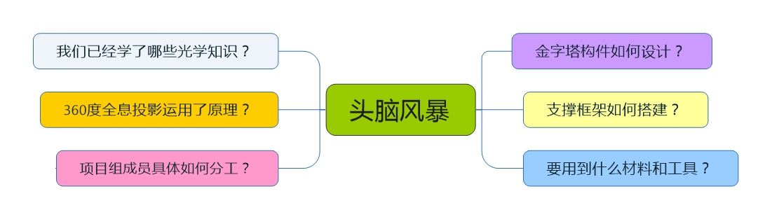

**设计**

**1. 建议时长**

10分钟

**2. 教学准备**

**（1）活动设备**：电脑、投影仪或其他能展示ppt的多媒体设备

**（2）多媒体材料**：配套ppt

**（3）纸质材料**：工程图纸、工程过程评分表（附件，表1）

**（4）材料：**A3草稿纸（每组1张）

**（5）学生自备工具**：直尺、铅笔、三角板、量角器

**3. 教学过程**

* 组长负责分配工作；
* 设计员画出金字塔四棱锥框架草图，其余人员给出建议；

**教学说明**

教师应该给予每个项目组一些提示，让组长配合设计员安排其他人的工作，防止出现设计员一个人画草图和辅助图纸，其他人没事做的局面。

* 金字塔形四棱锥是由四个等腰三角形组成的。每个等腰三角形的顶角是70.5度。

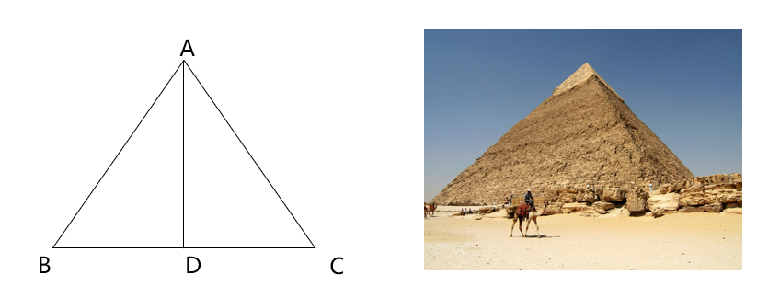

**教学说明**

这一部分知识属于初中阶段，故教师不必教授学生其计算公式。但教师应该知道其中数学计算过程。如图所示，此为金字塔形等腰三角形，若投影源的宽为8cm，顶角固定为70.5°即图中BC=8cm，∠BAC=70.5，则∠DAC=35.25°，已知sinDAC=0.577，故DC/sin∠DAC=AC=4.616cm.所以我们需要裁剪一个8\*8cm的正方形，四个底边为8cm,斜边为4.616cm的等腰三角形。

**制作**

**1. 建议时长：**

20分钟

**2. 教学准备：**

**（1）活动设备**：电脑、投影仪或其他能展示ppt的多媒体设备

**（2）多媒体材料**：配套ppt

**（3）纸质材料**：工程图纸、工程过程评分表（附件，表1）

**（4）材料列表：**

**其他材料：**工程图纸（A3，每组1张）、特浮代金券

**工具：**剪刀（每组2把）

**自备工具：**直尺、三角板、中性笔、铅笔、橡皮、量角器

|  |  |  |
| --- | --- | --- |
| **名称** | **规格** | **价格** |
| 塑料膜 | A4(297mm\*210mm\*2mm) | 3元/张 |
| 雪糕棒 | 65mm\*10mm\*2mm | 0.5元/根 |
| 雪糕棒 | 93mm\*10mm\*2mm | 0.8元/根 |
| 雪糕棒 | 114mm\*10mm\*2mm(彩色) | 1.2元/根 |
| 雪糕棒 | 150mm\*10mm\*2mm | 1元/根 |
| 黑纸 | A4(297mm\*210mm) | 0.5元/张 |
| 硬纸板 | A4（297mm\*210mm\*2mm） | 1元/张 |
| 双面胶 | 10mm\*1200mm | 2元/卷 |

* 教师引导学生按照《学生手册》上给出的STEAM探究流程完成探究实验，得出合理的结论。

**教学说明**

① 对于第一次接触STEAM探究流程的学生而言，教师需要给学生进行讲解科学家开展一项研究的步骤。

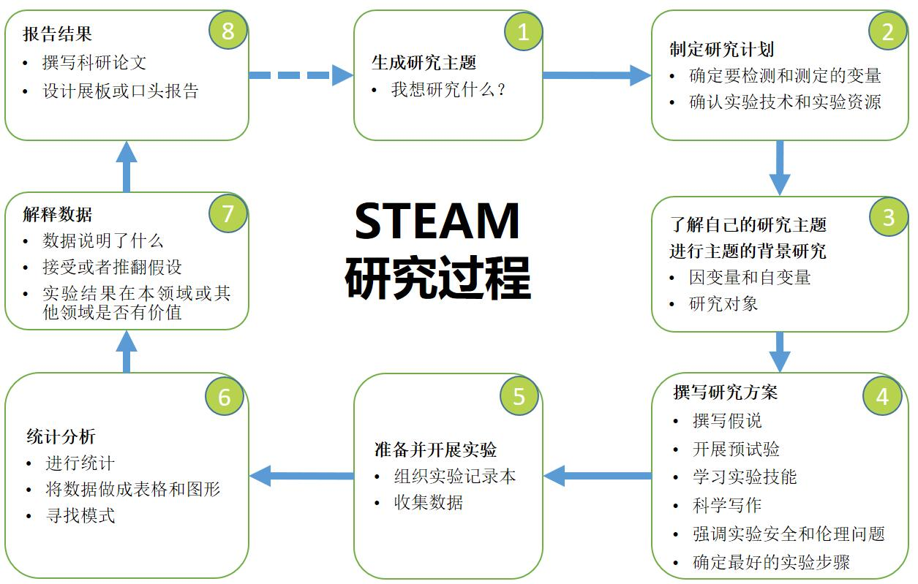

② 《学生手册》以流程图的形式给出了这8个步骤，并且每个步骤右边都给出了这一步需要做的事，教师要通过引导，让学生自己完成实验假设的提出、实验方案的设计以及实验结果的记录和分析。最后要检查学生的实验结果和结论，引导他们得到准确的结论。

**3. 教学过程：**

* 材料需要提前用代金券选购好；
* 教师宣布进行制作环节；
* 制作过程中维持可以吩咐各组材料员管理好纪律，同时需要提醒同学们注意安全。

**4.制作流程示例：**

**测试与完善**

1. **建议时长**

10分钟左右

1. **小组测试与完善**

* 组长负责组织会议，讨论测试方法，开展测试工作。
* 设计员和实验员负责根据其他人的意见提出改进方案。

**3.** **集体测评**

* 各项目组的组长负责面向全班同学测试自己组的模型，并且给出计算数据。
* 测试完成后，老师和其他组的同学分别进行评分；
* 其他组的同学给测试组提出建设性建议，测试组的设计员负责记录整理其他组提出的建议。

**四、展示与分享**

1. **建议时长**

5分钟左右

**2. 教学过程**

* 小组展示工程图纸与他们的作品，组长代表本组总结小组情况；
* 同学们分享在研究过程中获得的经验教训。

**五、评价与思考**

1**. 建议时长**

10分钟左右

**2. 评价**

* 学生对课程涉及的知识和技能进行自评；
* 学生对全息投影模型的设计与制作进行3-2-1总结和评价。

**教学说明**

评价的内容，教师可以让学生在课余的时间自己填写，如果课时允许也可以在课堂上进行。

**3. 思考**

* 总结本课程涉及的知识和技能，引导学生梳理知识体系；
* 课后活动建议，制作3D眼镜。

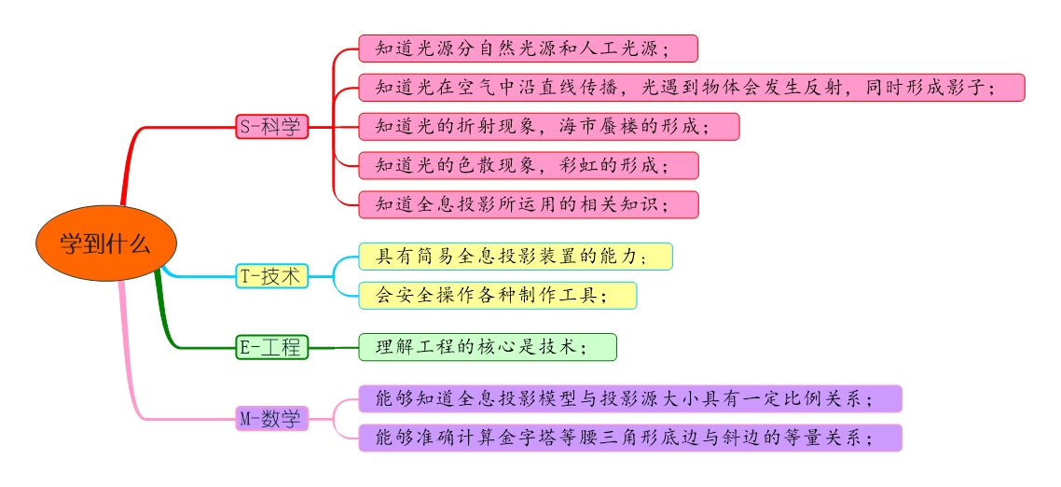

**【附录】**

**表1 工程过程评分表**

|  |  |  |  |  |  |  |  |  |
| --- | --- | --- | --- | --- | --- | --- | --- | --- |
| **工程过程** | | **第一组** | **第二组** | **第三组** | **第四组** | **第五组** | **第六组** | **第七组** |
| **项目研究** | **勇往直前的光** |  |  |  |  |  |  |  |
| **曲曲折折的光** |  |  |  |  |  |  |  |
| **彩虹是如何形成的？** |  |  |  |  |  |  |  |
| **探究全息投影** |  |  |  |  |  |  |  |
| **头脑风暴** | |  |  |  |  |  |  |  |
| **设计** | |  |  |  |  |  |  |  |
| **制作** | |  |  |  |  |  |  |  |
| **测试与完善** | |  |  |  |  |  |  |  |
| **展示与分享** | |  |  |  |  |  |  |  |

**表2 项目评分表（教师）**

|  |  |  |  |  |  |  |  |  |
| --- | --- | --- | --- | --- | --- | --- | --- | --- |
| **评审项目** | **评价依据** | | | **评审标准** | | | | **得分** |
| **制作成本** | 按照实际花费金额计算。 | | | 满分20分，低于10元得满分，超过1元减2分，减完为止 | | | |  |
| **美观程度** | 从造型、装饰、配色等方面评判。 | | | 满分20分，小组互评 | | | |  |
| **立体效果** | 3D动画大小适中，清晰 | | | 满分30分 | | | |  |
| **工程图纸** | 图纸所列信息清晰，排版整洁。 | | | 满分10分 | | | |  |
| **团队合作** | 团队分工明确，每个成员都积极参与设计与制作。 | | | 10分 | | | |  |
| 团队分工基本明确，有超过一半的人参与设计与制作。 | | | 8分 | | | |  |
| 团队有简单分工，只有少于一半的人参与设计与制作。 | | | 5分 | | | |  |
| 没有分工，一个人独立完成设计与制作。 | | | 3分 | | | |  |
| **时间** | 在规定时间内完成/未完成 | | | 10分/5分 | | | |  |
|  | 第1组 | 第2组 | 第3组 | 第4组 | 第5组 | 第6组 | 第7组 | |
| **总分** |  |  |  |  |  |  |  | |

特浮STEAM中心，立足本土，面向未来，为培养具有中国学生发展核心素养的创新应用型人才而努力！

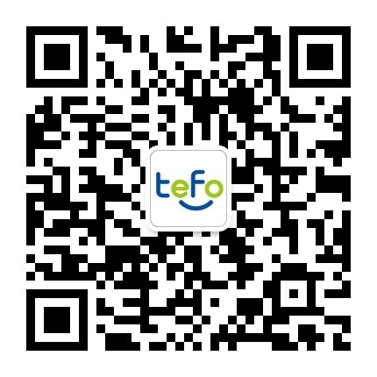

**地址：成都市武侯区锦绣路34号棕北国际2栋3单元8层7号**

**电话：028-85350142、13121828191**